

交行卡中心新一代征信系统
事务锁问题解决方案

上海普元信息技术有限责任公司
版权所有 不得翻印
仅供内部使用
文档修订记录
序号 | 版本号 | 修订日期 | 修订概述 | 修订人 | 审核人 | 批准人 | 备注
 | 1.0.0 | 2013.01.02 | 新建文档 | 洪文弟

目 录
1 总体描述 3
1.1 维护项目问题现象 3
1.2 处理步骤 3
2 交行卡中心新一代征信系统案例 2
2.1 现场问题采集和优先级确认 2
2.2 项目组问题描述 2
2.3 项目组问题分析 3
2.4 问题修改方案和给我们客服答复 4
3 事务交叉锁产生原因分析和避免 5
3.1 同一个事务中sql的执行顺序介绍 7
3.2 交叉锁产生案例 8

总体描述
本文档主要介绍应用系统在设计、开发、维护过程中，如果应用比较复杂，某几张表记录同时被几个功能做增、删、改操作，需要注意事务锁问题(也就是事务交叉锁)。
另外在文档中穿插：我在交行卡中心新一代征信系统（维护系统，EOS开发工具版本是EOS5.3.0）中事务交叉锁定位解决问题的过程和方法；并提供项目维护组一份解决方案。

维护项目问题现象
现象一：(系统运行日志，新一代征信项目组提供，主要问题点日志如下)
Caused by: com.primeton.tp.core.dataservice.TransactionException: The userTransaction can't commit, the status = 1

现象二：(待大家补充)

处理步骤
- 需求/问题采集，划分需求/问题点。
- 理清问题优先级(对有好几个问题)，优先处理级别高的。
- 单个详细了解，各个击破解决。
- 按自己、售后、熟悉的同事、公司其他同事顺序共同协助分析解决。
- 给各相关人反馈解决情况和方法。

交行卡中心新一代征信系统案例
交通银行卡中心客户找到销售，说有好几个涉及EOS产品的问题，销售安排我去排查解决，本处只以事务锁问题为例介绍处理过程。

现场问题采集和优先级确认
找到项目组项目负责人，采集项目组目前有那些问题涉及EOS产品，归结下来有以下情况：
- 在用征信系统生产环境，应用操作的用户多时，会出现操作页面卡死情况，后台日志提示事务不能提交(can't commit)。
- UAT环境下(was6.1.0.43+EOS5.3.0)，业务字典不能展现。
- 其他应用开发用法咨询。
和项目组确认，优先处理1、2。

项目组问题描述
- 关于事务锁，项目组提供给我们售后，描述如下：
采用普元5.3的版本，开发中对一笔数据涉及的多张表，采用统一事务处理的方式，
保留 或者 发送 一笔数据时，将该笔数据涉及的多个表同时进行保存，由统一的事务进行管理，
保证数据状态的一致性，防止某张表更新失败，其他表却更新成功的情况出现。
附件为我们项目组出现的一个报错日志，从日志中看到报错是进行整体事务提交的时候提示can't commit。
请普元技术人员协助查看该现象出现的原因，不胜感激。请尽快帮忙解决，项目较急。

- 从项目组拿到的日志，发现提供如下有价值的错误信息：
Caused by: com.primeton.tp.core.dataservice.TransactionException: The userTransaction can't commit, the status = 1
该信息是从我们产品报出来的，对于其中的status=1,我不明白什么意思，于是电话咨询了售后部门，售后给我的答复如下：
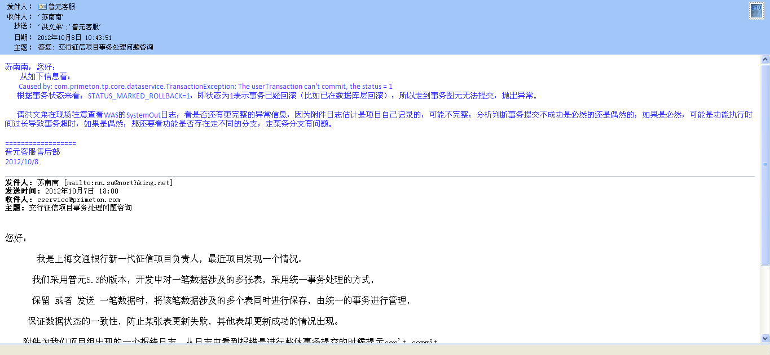

项目组问题分析
按售后提供的方案，确认了征信项目组提供的SystemOut.log是全的，错误信息也不是项目组自己记录的，是我们产品输出到SystemOut.log中的。
根据售后提供的“根据事务状态来看：STATUS_MARKED_ROLLBACK=1，即状态为1表示事务已经回滚（比如已在数据库层回滚），所以走到事务图元无法提交，抛出异常。”，加上我对数据库事务控制的经验，肯定是应用开发的程序有问题。
根据项目提供的现象和售后提供的事务状态，经过分析，向项目组提出以下问题：
- 用户使用哪些功能，出现页面卡死的情况？
针对问题操作：分别检查程序，发现多个功能都比较复杂，在一个事务中，对多张表中的数据有修改操作；此时我基本上确定多个功能中，会存在交叉锁的情况。于是有了下面第二个问题。
- 你们在这些应用中，存在以下情形吗？
- A展现逻辑中，用到table1,table2，并且先更新table1中记录，再更新table2中记录。
- B展现逻辑中，也用到table1,table2，并且先更新table2中记录，再更新table1中记录。
- A、B两个展现逻辑会使用同一条征信数据数据吗？

- 经过项目组确认，存在以上情形；
所以我断定是应用程序开发不合理导致程序交叉锁，直至数据库锁超时回滚(在并行情况下，可能其中一个逻辑能最终成功，肯定其中至少有一个逻辑是回滚失败)，并将事务不能提交的原因分析给项目(具体见“事务交叉锁产生原因分析”章节)，并提供项目组修改该问题的解决方案。

问题修改方案和给我们客服答复
- 提供项目修改方案：
对涉及到的展现逻辑/业务逻辑，调整其表的执行顺序，保证每个逻辑使用到相同的几张表，执行的表的数据需要一致。

- 给我们客服等相关人员答复：
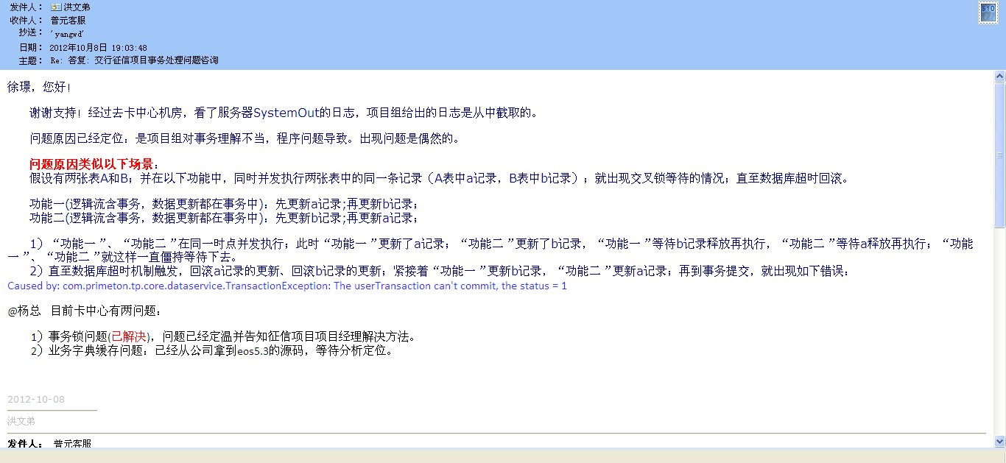

事务交叉锁产生原因分析和避免
我们假设有两展现逻辑，如下图：
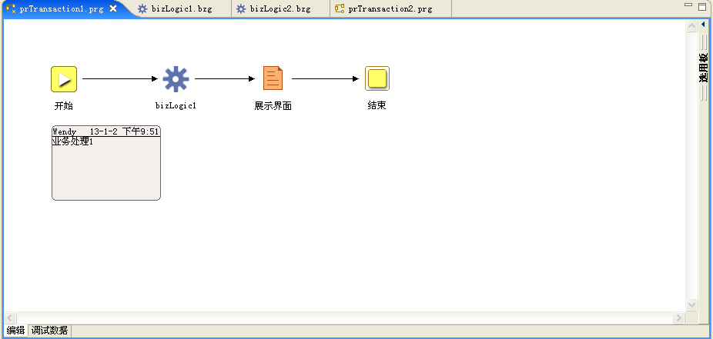
展现逻辑1
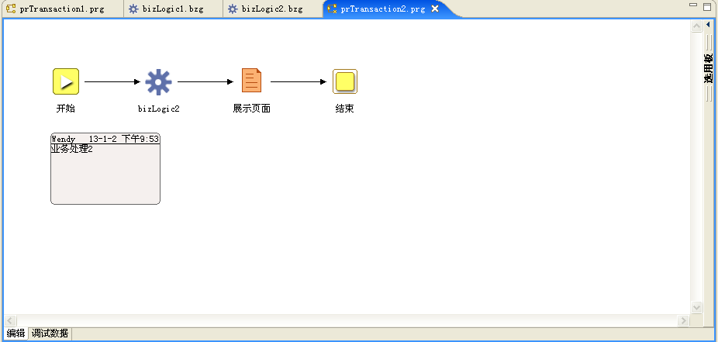
展现逻辑2
分别调用业务逻辑：
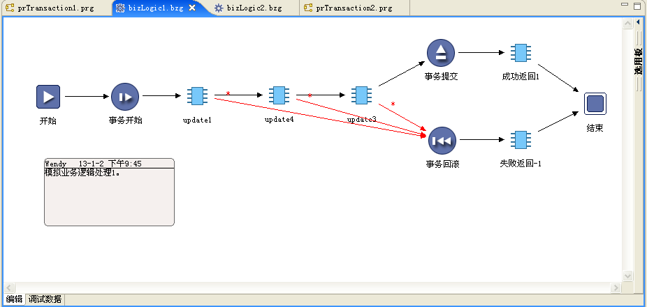
业务逻辑1
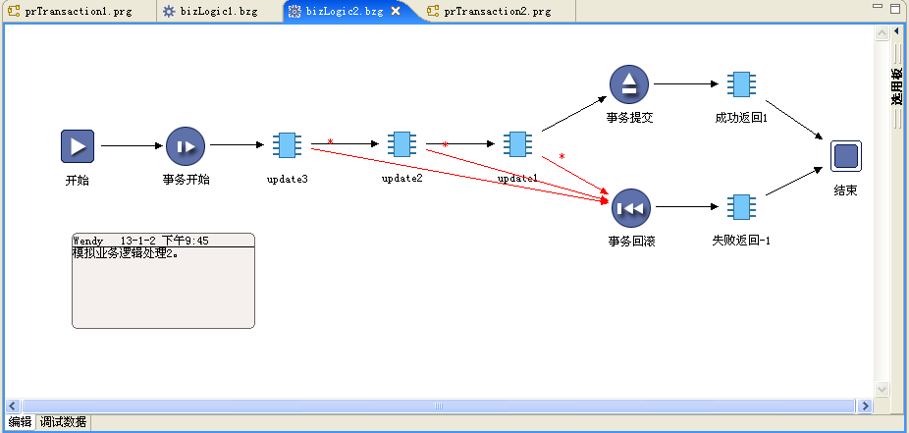
业务逻辑2

其中update1、update2、update3、update4假设分别是sql：
Update1：update ibs_produdct set dealdate=syadate where product_id=12;
Update2：update ibs_transaction set dealdate=syadate where trans_id=722;
Update3：update ibs_retcode set status=1 where code=’000000’;
Update4：update ibs_transjournal set starttime=’12:00:00’ where transserialno=’201301022205110000’;

同一个事务中sql的执行顺序介绍
拿“业务逻辑1”举例，当应用执行到该逻辑时，针对业务逻辑中的数据库sql执行顺序如下：
- 创建并开始事务
- 检查ibs_produdct中product_id=12的记录是否能建排他锁？不能，则等待；能则更新数据并进入下一步(此步对ibs_produdct中product_id=12建排他锁)。
- 检查ibs_transjournal中transserialno=’201301022205110000’的记录是否能建排他锁？不能，则等待；能则更新数据并进入下一步(此步对ibs_transjournal中transserialno=’201301022205110000’建排他锁)。
- 检查ibs_retcode中code=’000000’的记录是否能建排他锁？不能，则等待；能则更新数据并进入下一步(此步对ibs_retcode中code=’000000’建排他锁)。
- 提交事务并释放：ibs_produdct中product_id=12的排他锁、ibs_transjournal中transserialno=’201301022205110000’排他锁、ibs_retcode中code=’000000’排他锁，事务结束。

交叉锁产生案例
案例1：
针对上面举例的“展现逻辑1”、“展现逻辑2”，当他们同时执行时，会出现：
“展现逻辑1”调用的“业务逻辑1”锁住ibs_produdct中product_id=12记录、ibs_transjournal中transserialno=’201301022205110000’记录，等待对ibs_retcode中code=’000000’建排他锁；而“展现逻辑2”调用的“业务逻辑2”会锁住ibs_retcode中code=’000000’记录、ibs_transaction中trans_id=722的记录，等待对ibs_produdct中product_id=12建排他锁。
这样就产生交叉锁了，直到其中一个事务锁超时回滚，另外一个事务可能能提交。

解决办法：将“业务逻辑1”和“业务逻辑2”中表的执行顺序保存一致，则可避免产生交叉锁。假设我们修改“业务逻辑2”，则“业务逻辑2”修改为如下：
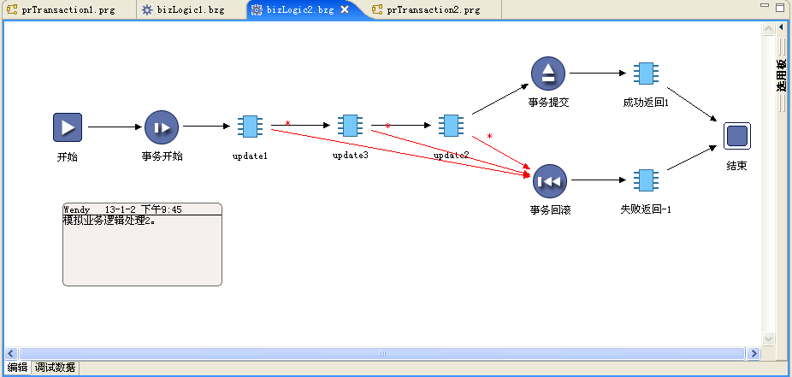

案例2：
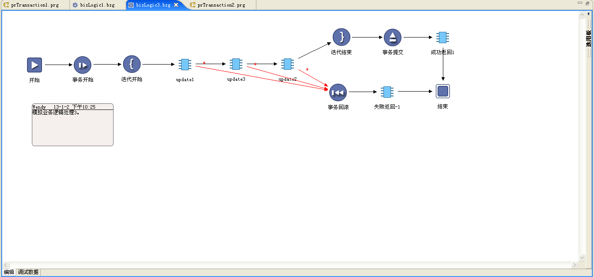
这种情况也很容易出现交叉锁的情况，尽量避免使用。
解决方法：如果确实必须使用，则记得对数组中的关键参数进行排序，可避免出现交叉锁的情况。


普元软件有限公司
Primeton Technologies, Ltd.
http://www.prrimeton.com

